|  |
| --- |
| Practica4 |
| Anggelo Santaigo Son Mux  201709502 |

# Creación de ra con vuforia

# objetivos

* Completar la comprensión de la realidad aumentada
* Aplicar los conocimientos adquiridos en el manejo de vuforia
* Observar el uso de la realidad aumentada

# uso de memoria, disco y cpu

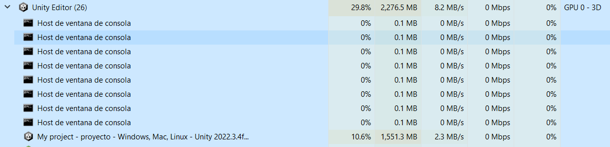

La practica en ejecución utiliza un 29.8% de CPU, 2276.5 MB de memoria y 8.2 MB/s de disco.

# PANTALLAS DE LA PRACTICA

## Menú principal

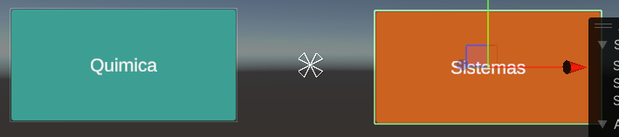

El menú principal esta conformado por dos botones los cuales al ser seleccionados nos redirigen a un nuevo sub menú el cual muestra el contenido del curso deseado.

# menu de quimica y SISTEMAS

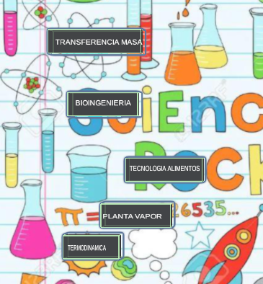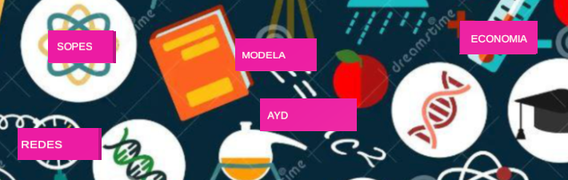

En la opción de química podemos encontrar 5 cursos los cuales al ser seleccionados muestran el contenido del mismo siendo un audio, video, texto, o elemento 3D.

# Opinion sobre vuforia

Es una plataforma que fue desarrollada para aplicaciones de realidad aumentada y realidad mixta. Cuenta con integración de Unity que le permite crear aplicaciones y juegos de visión para Android e IOS utilizando un flujo de trabajo de creación de arrastrar y soltar.

# 3 usos practicos de realidad aumentada en su vida cotidiana

* Guía turística: la realidad aumentada puede transformar la experiencia de viajar al proporcionar información adicional y contextual sobre los lugares de interés turístico.
* Instrucciones de montaje y reparación: La realidad aumentada también puede ser utilizada para facilitar el montaje y la reparación de objetos.
* Pruebas de maquillaje virtual: La realidad aumentada se ha convertido en una herramienta popular en la industria de la belleza.

# 3 usos practicos de la realidad aumentada en su vida laboral

* Soporte remoto y colaboración: La realidad aumentada puede facilitar la comunicación y colaboración entre equipos de trabajo distribuidos geográficamente.
* Visualización de datos y análisis: La realidad aumentada puede ser utilizada para visualizar datos y análisis complejos de una manera más intuitiva y comprensible.
* Publicidad y marketing: La realidad aumentada puede ser una herramienta poderosa en el ámbito de la publicidad y el marketing. Las marcas pueden crear experiencias interactivas y envolventes utilizando la RA para superponer elementos virtuales en el mundo real.

# Concluciones

* El uso de la realidad aumentada en diversas áreas de la vida cotidiana y laboral ha demostrado mejorar la experiencia del usuario al proporcionar interacciones más inmersivas y visualmente atractivas.
* La realidad aumentada ha demostrado ser una herramienta útil para mejorar la eficiencia y la productividad en diferentes campos.
* La realidad aumentada tiene aplicaciones en una amplia gama de sectores, desde la medicina, la educación y el turismo, hasta la industria manufacturera, el diseño y la publicidad.
* A medida que la tecnología de realidad aumentada continúa avanzando, su potencial para la innovación y la creación de nuevas experiencias y servicios sigue expandiéndose.